UBND THÀNH PHỐ HỒ CHÍ MINH | CỘNG HÒA XÃ HỘI CHỦ NGHĨA VIỆT NAM
TRƯỜNG CAO ĐẲNG KỸ THUẬT | Độc lập - Tự do - Hạnh phúc
LÝ TỰ TRỌNG TP. HỒ CHÍ MINH

ĐỀ THI KẾT THÚC HỌC PHẦN LÝ THUYẾT
HỌC KỲ: I NĂM HỌC: 2016 – 2017

Bậc đào tạo: Cao đẳng nghề (12+3)
Học phần: Điện kỹ thuật
Lớp: 16CĐN-Ô Ngày thi: ____ / ____ / 2016
Thời gian thi: ___________ (không kể thời gian phát đề)

(Thí sinh không được sử dụng tài liệu)
Đề số 02

Câu 1: (2 điểm)
Vẽ ký hiệu nguồn ắc-quy, điểm nối âm,
Câu 2: (4 điểm)
Cho mạch điện hệ thống chiếu sáng cơ bản trên ôtô như sau:
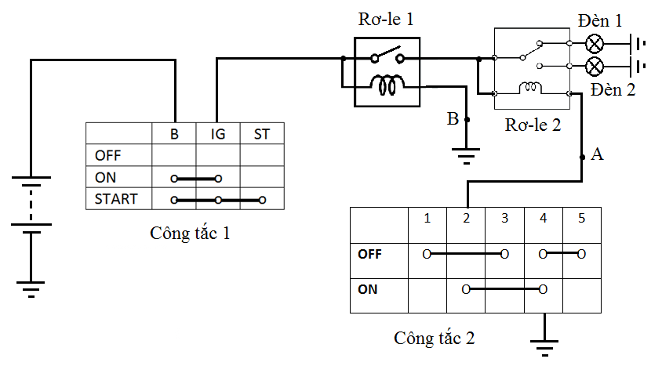
Yêu cầu:
- Giải thích ký hiệu công tắc 2? (1đ)
- Cuộn dây rơ le 1 có điện không khi điểm B bị chạm âm? Giải thích? (1đ)
- Trình bày nguyên lý hoạt động của mạch khi công tắc 1 bật ON và công tắc 2 bật OFF? (1 điểm)
- Giả sử mạch bị đứt tại A Hoạt động của mạch thay đổi như thế nào? Giải thích? (1 điểm)
Câu 3: (2 điểm)
Có 6 bóng đèn giống nhau có thông số định mức (220V-100W). Hãy vẽ hình cách mắc 6 bóng đèn trên vào mạng điện 3 pha đối xứng có điện áp dây 380V để đèn sáng bình thường.
Câu 4: (2 điểm)
Giải thích các ký hiệu sau:
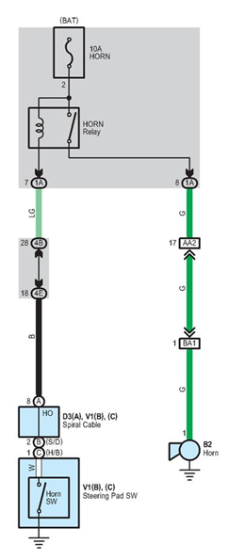
- Nêu tên của thiết bị “10A Horn”? (0,5đ)
- Nêu tên của thiết bị B2? (0,5đ)
- Nêu tên của thiết bị “Horn SW”? (0,5đ)
- Giải thích ký hiệu 17 trên dây nối với thiết bị B2? (0,5đ)
_______Hết_______

GHI CHÚ: CÁN BỘ COI THI KHÔNG ĐƯỢC GIẢI THÍCH GÌ THÊM.

TRƯỞNG KHOA TRƯỞNG BỘ MÔN GIẢNG VIÊN RA ĐỀ
(Ký tên và ghi rõ họ tên) (Ký tên và ghi rõ họ tên) (Ký tên và ghi rõ họ tên)

UBND THÀNH PHỐ HỒ CHÍ MINH | CỘNG HÒA XÃ HỘI CHỦ NGHĨA VIỆT NAM
TRƯỜNG CAO ĐẲNG KỸ THUẬT | Độc lập - Tự do - Hạnh phúc
LÝ TỰ TRỌNG TP. HỒ CHÍ MINH

ĐÁP ÁN ĐỀ THI KẾT THÚC HỌC PHẦN LÝ THUYẾT
HỌC KỲ: I NĂM HỌC: 2016 – 2017

Bậc đào tạo: Cao đẳng nghề (12+3)
Học phần: Điện kỹ thuật
Lớp: 16CĐN-Ô Ngày thi: ____ / ____ / 2016
Thời gian thi: ___________ (không kể thời gian phát đề)

(Thí sinh không được sử dụng tài liệu)
Đề số 02

Câu | Ý | Đáp án | Điểm
1 |  |  | 2,0
 |  | Ký hiệu nguồn ắc-quy  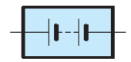  Ký hiệu điểm nối âm  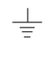  Ký hiệu rơ le 5 chân  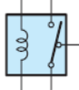  Ký hiệu rơ le 4 chân thường đóng  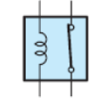 | 0,5  0,5  0,5  0,5
2 |  |  | 4,0
 | a. | Công tắc 2 có 5 chân, 2 chế độ.  Khi bật OFF có 2 cặp thông nhau, chân 1 và chân 3, chân 4 và chân 5.  Khi bật ON chân 2 và chân 4 thông nhau. | 0.5  0.5
 | b. | Cuộn dây rơ le 1 trong mạch điện luôn được nối mát  Khi bị chạm mát tại A thì mạch vẫn hoạt động bình thường | 0.5  0.5
 | c | Cuộn dây rơle 1 có điện: (+) ắc-quyB CT1IG CT1cuộn dây rơle 1 mát  Cuộn dây rơle 2 không có điện đèn 1 sáng | 0.5  0.5
 | d | Khi mạch bị đứt tại A cuộn dây rơle 2 luôn không được nối mát  Do vậy khi bật công tắc 1 ở ON thì đèn 1 luôn sáng mặc dù có chuyển công tắc 2. | 0.5  0.5
3 |  |  | 2.0
 | a | Vì mạng điện 3 pha đối xứng nên ta có U_{d nguồn}= 380V U_{p nguồn} =380/$\sqrt{3}$= 220V  Tải cũng được mắc hình sao: U_{d tải}=380V U_{p tải} =380/$\sqrt{3}$= 220V  Vì điện áp định mức đèn sáng là 220V nên ta phải mắc sao cho 2 đầu bóng đèn phải có điện áp 220V, do đó ta mắc 2 đèn mắc song song như sơ đồ | 0.25  0.25  0.5
 | b | 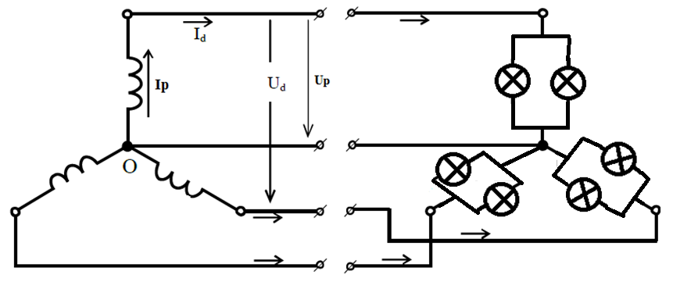 | 1.0
4 |  |  | 2.0
 |  | (a): Thiết bị có tên là cầu chì còi 10A  (b): Thiết bị B2 là còi xe | 0.5  0.5
 |  | (c): Thiết bị có tên là công tắc còi  (d): Ký hiệu thứ tự chân số 17 trên giắc cái | 0.5  0.5
 |  | TỔNG CỘNG | 10

TRƯỞNG BỘ MÔN GIẢNG VIÊN RA ĐỀ
(Ký và ghi rõ họ tên) (Ký và ghi rõ họ tên)

